东北石油大学
课 程 设 计

课 程： | 程序设计课程设计
题 目： | 国家网络安全宣传官网
学 院： | 计算机与信息技术学院
专业班级： | 网络空间安全23-3班
学生姓名：
学生学号：
指导教师： | 赵娅 副教授

2025年7月
东北石油大学课程设计任务书
课程：程序设计课程设计
题目：国家网络安全宣传官网
专业：网络空间安全

主要内容：
本次课程设计采用Java语言和SpringBoot框架进行开发，H2数据库存储数据。系统包含新闻资讯管理、安全知识普及、政策法规展示、网络举报中心四大功能模块，前台提供信息浏览和举报提交，后台提供内容管理和举报处置。系统采用前后端分离架构，后端提供RESTful API接口，前端使用原生HTML/CSS/JavaScript构建单页应用，实现了网络安全宣传信息的发布、浏览、检索和举报等功能。
基本要求：
1. 系统主题明确，使用SpringBoot框架，HTML/CSS/JavaScript前端，H2数据库。
2. 总页面不少于20个，前后台功能完善。
3. 完成课程设计报告撰写，不少于45页。
4. 代码规范，注释完整，具备良好的可读性和可维护性。
5. 系统需通过功能测试和兼容性测试，确保稳定运行。
主要参考资料：
[1] 茌攀.自媒体视阈下高校网络安全教育研究——以徐州工程学院为例[J].湖北开放职业学院学报,2020,33(11):56-58.
[2] 范玉吉,张潇.网络空间命运共同体理念与网络空间治理[J].西南政法大学学报,2020,22(03):105-116.
[3] 程璞,杨赟.我国智慧城市网络安全的现状、问题及保障研究[J].科技视界,2020(17):277-278.
[4] 刘庚.大数据时代网络安全的重要性[J].计算机与网络,2020,46(11):52-53.
[5] 姚子扬.论高校网络安全问题及防护对策[J].科技风,2020(18):135.

指导教师：赵娅
2025年7月

第1章 概 述

1.1 系统开发背景及意义
随着互联网技术的飞速发展和普及，网络已经成为人们日常生活和工作中不可或缺的重要组成部分。根据中国互联网络信息中心（CNNIC）发布的统计报告，截至2024年6月，我国网民规模已达10.9967亿人，互联网普及率达到78.0%。然而，伴随互联网的蓬勃发展，网络安全问题也日益突出，网络攻击、数据泄露、网络诈骗等安全事件频发，给国家安全、社会稳定和公民权益带来了严重威胁[1]。2023年，我国网络安全产业规模已超过2500亿元，网络安全已成为国家战略的重要组成部分。
为应对日益严峻的网络安全形势，国家先后颁布了《中华人民共和国网络安全法》（2017年6月1日施行）、《中华人民共和国数据安全法》（2021年9月1日施行）和《中华人民共和国个人信息保护法》（2021年11月1日施行）等一系列法律法规，构建了较为完善的网络安全法律体系[2]。这些法律法规的出台，标志着我国网络安全工作进入了法治化、规范化的新阶段，也为网络安全宣传教育提供了法律依据和制度保障。网络安全法的实施明确了网络运营者的安全保护义务，数据安全法建立了数据分类分级保护制度，个人信息保护法则对个人信息的处理规则进行了全面规范[3]。
国家网络安全宣传周自2014年首次举办以来，已连续举办十届，成为全国范围内最具影响力的网络安全宣传教育活动之一。每年宣传周期间，全国各地通过展览、论坛、知识竞赛等多种形式，广泛开展网络安全宣传教育活动，有效提升了全民网络安全意识和防护技能。然而，线下的宣传活动受时间和空间限制，覆盖面有限，难以实现全年常态化、全天候的网络安全宣传教育。因此，建设一个功能完善、内容丰富的网络安全宣传官网，对于弥补线下宣传的不足、扩大宣传覆盖面具有重要意义。
建设国家网络安全宣传官网，能够有效弥补线下宣传的不足，实现网络安全宣传教育的线上线下融合。本系统的开发具有以下重要意义：第一，普及网络安全知识，通过新闻资讯、安全知识等模块，向公众传播网络安全基础知识和防护技能，帮助公众了解常见网络安全威胁及应对方法；第二，宣传网络安全法律法规，通过政策法规模块，集中展示网络安全相关法律法规，方便公众查阅和学习，增强法治意识；第三，提供网络违法举报渠道，通过举报中心模块，为公众提供便捷的网络违法行为举报途径，助力网络空间治理；第四，提升全民网络安全意识，通过持续的内容更新和互动功能，培养公众的网络安全素养和法治意识，营造人人参与、共建共享的网络安全氛围。
从产业发展的角度来看，我国网络安全产业近年来保持了高速增长态势。根据中国网络安全产业联盟（CCIA）的统计，2023年我国网络安全市场规模约为2500亿元，同比增长约15%。其中，网络安全服务占比逐年提升，反映了市场从单纯产品采购向综合安全服务转变的趋势。下表展示了近年来我国网络安全产业的主要发展数据：

年份 | 产业规模（亿元） | 同比增长率 | 主要驱动因素
2020 | 约1700 | 约10% | 等保2.0实施、远程办公需求激增
2021 | 约2000 | 约17% | 数据安全法出台、关基保护条例实施
2022 | 约2200 | 约10% | 个人信息保护法实施、安全合规要求提升
2023 | 约2500 | 约14% | 数字化转型加速、AI安全需求涌现
2024（预计） | 约2800 | 约12% | 数据要素市场化、信创安全深入推进

综上所述，开发国家网络安全宣传官网不仅是响应国家网络安全战略的具体实践，也是提升全民网络安全意识、构建清朗网络空间的重要举措。本课程设计通过构建一个功能完善、界面友好的网络安全宣传官网，将理论知识与工程实践相结合，旨在锻炼学生的系统分析与设计能力、编码实现能力和项目文档撰写能力，为今后从事网络安全相关工作奠定基础。

1.2 国内外研究现状
在国内，我国网络安全宣传教育体系正处于逐步完善阶段。随着《网络安全法》《数据安全法》《个人信息保护法》等法律的相继实施，国家层面高度重视网络安全宣传教育工作[4]。中央网信办每年牵头组织国家网络安全宣传周活动，各省、市、自治区也积极开展了形式多样的网络安全宣传教育活动。各大高校纷纷开设网络安全相关课程，培养网络安全专业人才。此外，国家计算机网络应急技术处理协调中心（CNCERT）等机构也定期发布网络安全报告和预警信息，为公众提供安全指导。
然而，我国网络安全宣传教育仍存在一些问题。一是宣传渠道较为分散，各类网络安全信息散布在不同平台，公众获取信息的成本较高，难以形成统一的信息入口；二是互动性不足，多数宣传网站以单向信息发布为主，缺乏用户参与和反馈机制，难以有效调动公众的参与积极性；三是举报渠道不够便捷，公众在遇到网络违法行为时，往往不清楚如何有效举报，举报流程复杂、反馈不及时。这些问题在一定程度上制约了网络安全宣传教育的效果，亟需通过技术手段加以改进。
在国外，欧美等发达国家的网络安全意识教育起步较早，形成了较为成熟的宣传教育体系[5]。美国国家标准与技术研究院（NIST）发布的网络安全框架（Cybersecurity Framework）为组织和个人提供了全面的网络安全指导。此外，美国国土安全部（DHS）下属的网络安全和基础设施安全局（CISA）运营的官方网站，为公众提供了丰富的网络安全资源和举报渠道，形成了从知识普及到事件处置的完整链条。
欧盟通过《通用数据保护条例》（GDPR）规范了个人数据的保护标准，并建立了欧洲网络与信息安全局（ENISA）来协调成员国的网络安全工作。ENISA定期发布网络安全威胁报告和 awareness 指南，推动各成员国开展网络安全意识提升活动。新加坡的网络安全局（CSA）推出了网络安全意识运动（Safer Cyberspace），通过网站向公众提供安全建议和指导。日本也通过内阁网络安全中心（NISC）建立了完善的网络安全宣传体系，每年举办网络安全月活动。这些国际经验为我国网络安全宣传官网的建设提供了有益的参考和借鉴。
通过对比国内外网络安全宣传教育的现状，可以发现各国在宣传教育方面各有特色。下表对国内外网络安全宣传教育的主要特点进行了对比分析：

对比维度 | 国内现状 | 国外现状
法律体系 | 网络安全法、数据安全法、个人信息保护法 | GDPR（欧盟）、NIST框架（美国）、CSA法案（新加坡）
宣传主体 | 中央网信办牵头、各级政府参与 | CISA（美国）、ENISA（欧盟）、CSA（新加坡）
宣传形式 | 网络安全宣传周、知识竞赛、线下活动 | 网络安全月、在线课程、社区宣传
举报渠道 | 12377举报平台、各地网信办举报中心 | IC3（美国）、整合举报平台（欧盟）
互动性 | 以单向信息发布为主，互动性有待提升 | 注重用户参与，提供在线工具和互动平台
技术手段 | 网站+社交媒体+短视频 | 网站+在线培训+安全工具下载

从对比分析可以看出，我国在网络安全法律体系建设方面已取得显著成效，但在宣传教育的互动性和技术手段方面仍有提升空间。本系统的开发正是借鉴国际先进经验，通过构建功能完善的网络安全宣传官网，集成信息发布、知识普及、法规查阅和举报受理等功能，提升网络安全宣传教育的覆盖面和互动性。

1.3 主要研究内容
本课程设计的主要研究内容包括以下几个方面：
1. 系统需求分析与架构设计：对国家网络安全宣传官网进行详细的需求分析，明确功能性需求和非功能性需求，设计基于MVC模式的四层系统架构，包括表现层、控制层、业务层和数据访问层。
2. 基于SpringBoot的后端REST API开发：使用SpringBoot 4.1.0框架和Spring Data JPA，设计并实现新闻资讯、安全知识、政策法规、网络举报四组RESTful API接口，提供数据的增删改查和业务处理功能。
3. 前台单页应用设计与实现：使用原生HTML5、CSS3和JavaScript开发前台单页应用，实现首页展示、新闻浏览、知识学习、法规查阅和举报提交等功能，采用响应式布局适配不同终端设备。
4. 后台管理系统设计与实现：开发后台管理单页应用，提供新闻管理、知识管理、法规管理和举报管理四个功能模块的CRUD操作界面，实现内容管理和举报处置功能。
5. 系统测试与部署：对系统进行功能测试、接口测试、兼容性测试和响应式测试，确保系统功能的正确性和稳定性，完成系统的部署和运行验证。
以上研究内容涵盖了从需求分析、系统设计、编码实现到测试部署的完整软件开发生命周期。下表对各项研究内容的技术要点和预期成果进行了汇总：

序号 | 研究内容 | 技术要点 | 预期成果
1 | 需求分析与架构设计 | UML建模、MVC四层架构 | 需求规格说明书、架构设计文档
2 | 后端REST API开发 | SpringBoot 4.1.0、JPA、DTO模式 | 4组REST API共25个端点
3 | 前台单页应用实现 | HTML5/CSS3/JavaScript、fetch API | 前台5个功能页面
4 | 后台管理系统实现 | SPA架构、Tab切换、CRUD操作 | 后台管理4个模块
5 | 系统测试与部署 | 功能测试、接口测试、兼容性测试 | 测试报告、可运行系统

第2章 相关技术及工具介绍

2.1 SpringBoot框架
SpringBoot是由Pivotal团队提供的全新框架，其设计目的是用来简化新Spring应用的初始搭建以及开发过程。该框架使用了特定的方式来进行配置，从而使开发人员不再需要定义样板化的配置[6]。SpringBoot秉承“约定优于配置”的理念，通过自动配置机制，根据项目中引入的依赖自动完成相关组件的配置，大幅降低了Spring应用的开发门槛。
SpringBoot的核心特性包括以下三个方面：一是自动配置（Auto-Configuration），SpringBoot会根据类路径中的jar包、Bean定义和属性设置，自动创建和配置相关的Spring Bean，例如当检测到spring-boot-starter-webmvc依赖时，会自动配置嵌入式Tomcat服务器和Spring MVC组件；二是起步依赖（Starter Dependencies），SpringBoot提供了一系列starter POM，将常用依赖按功能打包，开发者只需引入一个starter即可获得该功能所需的全部依赖，如spring-boot-starter-data-jpa包含了JPA相关的所有依赖；三是内嵌服务器（Embedded Server），SpringBoot内嵌了Tomcat、Jetty或Undertow等Servlet容器，无需部署WAR包即可直接运行应用[7][8]。
在本项目中使用SpringBoot 4.1.0版本，通过spring-boot-starter-webmvc和spring-boot-starter-data-jpa依赖快速构建Web应用。SpringBoot的自动配置机制使得项目无需编写繁琐的XML配置文件，仅通过少量的注解和属性配置即可完成整个应用的搭建。项目采用Java 17编译，利用record类型简化DTO的定义，结合SpringBoot的依赖注入机制，实现了松耦合、易测试的代码结构。
以下是项目的SpringBoot启动类代码，通过@SpringBootApplication注解标注主类，通过SpringApplication.run方法启动应用：

@SpringBootApplication
public class SecurityApplication {

public static void main(String[] args) {
SpringApplication.run(SecurityApplication.class, args);
}
}

项目的核心配置文件application.properties中配置了数据源、JPA、H2控制台等参数，关键配置如下：

# 数据源配置
spring.datasource.url=jdbc:h2:file:./data/securitydb;MODE=MySQL
spring.datasource.driver-class-name=org.h2.Driver
spring.datasource.username=sa
spring.datasource.password=

# JPA配置
spring.jpa.hibernate.ddl-auto=update
spring.jpa.show-sql=true
spring.jpa.properties.hibernate.format_sql=true

# H2控制台
spring.h2.console.enabled=true
spring.h2.console.path=/h2-console

# 服务器配置
server.port=8085

下表对SpringBoot与传统Spring MVC框架的主要特性进行了对比：

对比维度 | 传统Spring MVC | SpringBoot
配置方式 | XML配置文件+注解 | 自动配置+少量注解
依赖管理 | 手动管理版本号 | Starter POM自动管理
服务器部署 | 需部署WAR包到外部容器 | 内嵌Tomcat，直接运行JAR
启动速度 | 较慢，需加载大量XML | 快速，自动配置按需加载
开发效率 | 较低，配置繁琐 | 高，开箱即用

2.2 Spring Data JPA
Spring Data JPA是Spring基于ORM框架、JPA规范的基础上封装的一套JPA应用框架，旨在简化数据访问层（DAO层）的开发。它使开发者只需定义Repository接口，Spring Data JPA会在运行时自动为其生成实现类，无需手写SQL语句和JDBC代码[9]。Spring Data JPA支持通过方法名派生查询，开发者只需按照命名规范定义接口方法，框架就能自动生成对应的查询语句。
Spring Data JPA的主要优势包括：第一，减少样板代码，传统的DAO层需要编写大量的CRUD方法和SQL语句，而Spring Data JPA通过继承JpaRepository接口即可获得基本的增删改查功能；第二，方法名派生查询，如findByCategory、findByStatusOrderByCreatedAtDesc等方法名会被自动解析为对应的SQL查询，大幅提升开发效率；第三，支持@Query注解编写自定义查询，当方法名派生查询无法满足复杂需求时，可以使用@Query注解直接编写JPQL或原生SQL[10]；第四，支持分页和排序，通过Pageable接口即可实现数据的分页查询和排序功能。
在本项目中，定义了NewsRepository、KnowledgeArticleRepository、RegulationRepository、ReportRepository和AdminUserRepository共5个Repository接口，均继承JpaRepository接口。通过方法名派生查询，实现了按分类查询、按状态查询、按时间排序等多种查询功能，代码简洁且易于维护。例如，NewsRepository中定义了findByCategoryOrderByPublishedAtDesc方法，框架会自动生成按分类筛选并按发布时间降序排列的查询语句。
以下是NewsRepository和ReportRepository的接口定义代码，展示了方法名派生查询的使用方式：

public interface NewsRepository extends JpaRepository<News, Long> {

// 按分类查询，按发布时间降序
List<News> findByCategoryOrderByPublishedAtDesc(
NewsCategory category);

// 获取置顶新闻
List<News> findByFeaturedTrueOrderByPublishedAtDesc();

// 按标题模糊查询
List<News> findByTitleContaining(String keyword);
}

public interface ReportRepository extends JpaRepository<Report, Long> {

// 按状态查询
List<Report> findByStatus(ReportStatus status);

// 按类型查询
List<Report> findByType(ReportType type);

// 统计各状态数量
long countByStatus(ReportStatus status);

// 按提交时间范围查询
List<Report> findByCreatedAtBetween(
LocalDateTime start, LocalDateTime end);
}

从上述代码可以看出，Spring Data JPA的方法名派生查询功能非常强大，开发者只需按照规范的命名约定定义方法名，框架就能自动解析并生成对应的SQL查询语句。例如，findByCategoryOrderByPublishedAtDesc会被解析为SELECT * FROM news WHERE category = ? ORDER BY published_at DESC，countByStatus会被解析为SELECT COUNT(*) FROM report WHERE status = ?。这种声明式的数据访问方式大幅减少了样板代码的编写，提高了开发效率和代码可读性。

2.3 H2数据库
H2是一个开源的嵌入式数据库引擎，采用纯Java编写，体积小巧（jar包仅约2MB），启动速度快，无需安装和配置独立的数据库服务。H2数据库支持标准SQL语法和JDBC API，兼容主流的关系型数据库，同时提供了Web控制台界面，方便开发者进行数据库管理和SQL调试[11]。
H2数据库支持两种运行模式：一是内存模式（In-Memory），数据存储在内存中，应用重启后数据会丢失，适用于单元测试和临时数据存储；二是文件模式（Persistent），数据持久化存储在文件系统中，应用重启后数据不会丢失，适用于开发和生产环境。H2还支持MySQL兼容模式，通过设置MODE=MySQL参数，可以使H2兼容MySQL的SQL语法和行为，方便后续迁移到MySQL数据库。
本项目使用H2数据库的文件模式，JDBC连接URL配置为jdbc:h2:file:./data/securitydb;MODE=MySQL，数据持久化存储在项目目录下的data文件夹中。同时配置了H2的Web控制台，开发者可通过浏览器访问/h2-console路径查看和管理数据库。H2数据库的使用避免了安装和配置MySQL等独立数据库的繁琐过程，降低了项目的部署难度，同时保证了数据的持久化存储。
下表对H2数据库与MySQL数据库的主要特性进行了对比分析：

对比维度 | H2数据库 | MySQL数据库
部署方式 | 嵌入式，无需独立安装 | 独立服务，需安装配置
运行模式 | 内存模式/文件模式 | 仅文件模式
端口占用 | 无需独立端口 | 默认3306端口
数据容量 | 适合中小规模数据 | 适合大规模数据
并发性能 | 单线程为主 | 多线程高并发
SQL兼容性 | 支持标准SQL+MySQL模式 | 完整支持MySQL语法
适用场景 | 开发测试、小型应用 | 生产环境、大型应用
迁移成本 | 低，兼容MySQL模式 | 原生MySQL，无需迁移

在本项目的开发阶段，H2数据库完全满足了功能开发和测试的需求。由于H2兼容MySQL模式，后续若需迁移到MySQL生产环境，只需修改数据源配置即可，无需修改业务代码，体现了良好的可移植性。此外，H2数据库提供的Web控制台界面（/h2-console）可以方便地查看数据库表结构、执行SQL查询和管理数据，为开发和调试提供了极大的便利。

2.4 RESTful API设计
REST（Representational State Transfer，表述性状态转移）是一种软件架构风格，由Roy Fielding在2000年的博士论文中首次提出。RESTful架构的核心思想是将系统中的所有事物抽象为资源，每个资源拥有唯一的URI（统一资源标识符），通过HTTP动词对资源进行操作，使用HTTP状态码表示操作结果[12]。RESTful API具有无状态、可缓存、统一接口等特点，适用于Web应用的前后端分离架构。
HTTP协议定义了多种动词，常用的包括GET（获取资源）、POST（创建资源）、PUT（更新资源）和DELETE（删除资源）。每种动词具有不同的语义特性：GET和HEAD方法是安全的（不修改服务器状态），GET、PUT和DELETE是幂等的（多次执行结果相同），而POST方法既不安全也不幂等。下表展示了HTTP动词的语义特性：

HTTP动词 | 操作语义 | 安全性 | 幂等性
GET | 获取资源 | 安全 | 幂等
POST | 创建资源 | 不安全 | 不幂等
PUT | 更新资源 | 不安全 | 幂等
DELETE | 删除资源 | 不安全 | 幂等

在本项目中，设计了4组RESTful API接口[13]：/api/news（新闻资讯）、/api/knowledge（安全知识）、/api/regulations（政策法规）和/api/reports（网络举报）。每组API遵循RESTful设计规范，使用不同的HTTP动词对应不同的操作，例如GET /api/news获取全部新闻，POST /api/news创建新闻，PUT /api/news/{id}更新指定新闻，DELETE /api/news/{id}删除指定新闻。所有API返回JSON格式的数据，使用标准的HTTP状态码（200成功、201创建成功、400请求错误、404资源不存在、500服务器错误）表示操作结果。
下表展示了本项目RESTful API的URL设计规范和命名约定：

URL模式 | HTTP动词 | 操作语义 | 示例
/api/{resource} | GET | 获取资源列表 | GET /api/news
/api/{resource} | POST | 创建新资源 | POST /api/news
/api/{resource}/{id} | GET | 获取单个资源 | GET /api/news/1
/api/{resource}/{id} | PUT | 更新资源 | PUT /api/news/1
/api/{resource}/{id} | DELETE | 删除资源 | DELETE /api/news/1
/api/{resource}/category/{cat} | GET | 按分类查询 | GET /api/news/category/NOTICE
/api/{resource}/featured | GET | 获取置顶资源 | GET /api/news/featured
/api/{resource}/stats | GET | 获取统计数据 | GET /api/reports/stats

RESTful API的设计遵循了统一接口约束，所有资源操作都通过HTTP动词来区分，URL路径仅表示资源位置，不包含操作语义。这种设计风格使得API接口语义清晰、易于理解和使用，同时具有良好的可扩展性——新增资源类型只需按照相同的模式添加新的Controller和URL路径即可。

2.5 前端技术
本项目前端采用原生HTML5、CSS3和JavaScript技术栈开发，未使用Vue、React等前端框架，旨在降低技术复杂度，突出核心业务逻辑的实现[14]。HTML5提供了语义化标签（如header、nav、section、article、footer等），使页面结构更加清晰；CSS3支持Flexbox和Grid布局、媒体查询、过渡动画等特性，能够实现响应式布局和丰富的视觉效果。
前端采用单页应用（SPA，Single Page Application）架构，通过JavaScript动态渲染页面内容，无需刷新整个页面即可实现内容的切换和更新[15]。项目使用fetch API进行异步HTTP请求，获取后端REST API返回的JSON数据，然后通过DOM操作将数据渲染到页面中。对于新闻详情、知识详情等内容的展示，采用Modal弹窗组件，用户点击列表项后弹出详情窗口，避免页面跳转，提升用户体验。
响应式布局是本项目前端设计的重要特性。通过CSS媒体查询，系统能够根据屏幕宽度自动调整布局，在桌面端展示三栏布局（要闻动态、安全知识、政策法规），在平板端展示两栏布局，在手机端切换为单栏布局。所有交互元素（按钮、表单、导航栏等）均适配触摸操作，确保在移动设备上的可用性。此外，前端代码进行了模块化组织，公共函数（如apiCall、escapeHtml、formatDate等）抽取为独立工具函数，提高了代码的复用性和可维护性。
以下是前端核心工具函数的实现代码，包括XSS防护的escapeHtml函数和日期格式化的formatDate函数：

// XSS防护：转义HTML特殊字符
function escapeHtml(text) {
if (!text) return '';
const map = {
'&': '&amp;',
'<': '&lt;',
'>': '&gt;',
'"': '&quot;',
"'": '&#039;'
};
return String(text).replace(
/[&<>"']/g, m => map[m]);
}

// 日期格式化
function formatDate(dateStr) {
if (!dateStr) return '';
const d = new Date(dateStr);
const year = d.getFullYear();
const month = String(d.getMonth() + 1)
.padStart(2, '0');
const day = String(d.getDate())
.padStart(2, '0');
return year + '-' + month + '-' + day;
}

// 模态弹窗展示详情
function showModal(title, content) {
document.getElementById('modalTitle')
.textContent = title;
document.getElementById('modalBody')
.innerHTML = escapeHtml(content)
.replace(/\n/g, '<br>');
document.getElementById('modal')
.style.display = 'block';
}

上述代码展示了前端安全防护和用户交互的核心实现。escapeHtml函数通过正则表达式替换将HTML特殊字符转换为对应的HTML实体，有效防止了XSS攻击。formatDate函数将ISO格式的日期字符串转换为中文习惯的YYYY-MM-DD格式。showModal函数封装了Modal弹窗的显示逻辑，在渲染内容前调用escapeHtml进行安全转义，确保用户提交的内容不会破坏页面结构或执行恶意脚本。

2.6 BCrypt密码加密
BCrypt是一种密码哈希函数，由Niels Provos和David Mazières设计，首次发表于1999年。与MD5、SHA等传统哈希算法不同，BCrypt使用自适应哈希算法，其计算成本可以随着硬件性能的提升而增加，从而有效抵抗暴力破解攻击。BCrypt通过salt（盐值）和cost factor（成本因子）两个机制增强安全性：salt是随机生成的字符串，与密码拼接后进行哈希，使得相同密码的哈希结果不同，防止彩虹表攻击；cost factor决定了哈希计算的迭代次数，值越大计算越慢，安全性越高。
BCrypt的哈希结果格式为$2a$cost$salt+hash，其中$2a$表示算法版本，cost是成本因子（取值4-31），后面22个字符为salt，31个字符为哈希值。验证密码时，BCrypt会从存储的哈希值中提取salt和cost factor，使用相同参数对待验证密码进行哈希，然后比较两个哈希值是否一致。由于BCrypt的哈希过程是不可逆的，即使数据库泄露，攻击者也无法从哈希值还原出原始密码。
在本项目中，使用spring-security-crypto库提供的BCryptPasswordEncoder对管理员密码进行加密存储。管理员注册或修改密码时，调用BCryptPasswordEncoder的encode方法对明文密码进行哈希处理后存入数据库；管理员登录时，调用matches方法对输入密码与数据库中的哈希值进行比对验证。默认成本因子设置为10，每次哈希计算约需100毫秒，在安全性和性能之间取得了较好的平衡。
以下是BCrypt密码加密在项目中的使用代码示例：

// BCrypt密码编码器配置
@Configuration
public class SecurityConfig {

@Bean
public PasswordEncoder passwordEncoder() {
// 成本因子设为10（默认值）
return new BCryptPasswordEncoder(10);
}
}

// 管理员注册时加密密码
@Service
public class AdminUserService {

@Autowired
private PasswordEncoder passwordEncoder;

public AdminUser register(String username,
String password) {
AdminUser user = new AdminUser();
user.setUsername(username);
// 加密密码后存储
user.setPassword(
passwordEncoder.encode(password));
user.setCreatedAt(LocalDateTime.now());
return repository.save(user);
}

// 登录时验证密码
public boolean login(String username,
String password) {
AdminUser user = repository
.findByUsername(username);
if (user == null) return false;
// 比对密码与哈希值
return passwordEncoder.matches(
password, user.getPassword());
}
}

从上述代码可以看出，BCryptPasswordEncoder的使用非常简单。encode方法接收明文密码，返回包含salt和cost factor的哈希字符串；matches方法接收明文密码和哈希字符串，内部自动提取salt和cost factor进行哈希比对。由于每次encode调用都会生成不同的随机salt，即使两个用户使用相同的密码，其哈希值也完全不同，有效防止了彩虹表攻击。成本因子10意味着哈希计算需要进行2的10次方（1024）轮迭代，约需100毫秒，在安全性和性能之间取得了较好的平衡。

第3章 需求分析

3.1 功能性需求分析
根据国家网络安全宣传官网的建设目标，系统的功能性需求分为前台功能和后台功能两大部分。前台面向普通用户，提供信息浏览和举报提交功能；后台面向管理员，提供内容管理和举报处置功能。在Web应用开发中，功能需求分析是确定系统边界和用户期望的关键环节，需要从用户角色、使用场景和操作流程三个维度进行系统化梳理，以确保需求覆盖的完整性和准确性[16]。
系统涉及两类用户角色：普通用户和管理员。不同角色拥有不同的操作权限和功能范围。下表对两类用户角色的特征和权限进行了分析：

用户角色 | 使用场景 | 主要功能 | 权限范围
普通用户 | 浏览网络安全信息、提交举报 | 浏览新闻/知识/法规、查看详情、提交举报 | 仅前台操作，无管理权限
管理员 | 管理网站内容、处置举报 | 新闻/知识/法规CRUD、举报处置、统计查看 | 后台全部操作权限

普通用户是系统的主要服务对象，包括关心网络安全的公众、学生、企事业单位员工等。普通用户通过前台页面浏览网络安全新闻资讯、学习安全防护知识、查阅相关法律法规，并在发现网络违法行为时通过举报中心提交举报。管理员负责网站内容的日常维护和管理，包括发布和编辑新闻资讯、管理安全知识文章、维护法规库以及处理用户提交的举报。系统通过前后台分离的设计，实现了不同角色的功能隔离和权限控制。在软件工程实践中，Web开发技术的应用需要遵循需求驱动设计的原则，将功能性需求转化为可实现的系统模块，通过角色权限模型确保各功能模块的安全隔离[17]。
前台功能需求如下：
（1）首页展示：系统首页以三栏布局展示最新内容，包括要闻动态（最新新闻资讯）、安全知识（最新安全知识文章）和政策法规（最新政策法规），每栏展示5-8条最新内容，用户可点击标题查看详情。首页还应展示网络安全宣传标语和举报入口。
（2）新闻资讯浏览：用户可以浏览全部新闻资讯，支持按分类（通知公告、安全预警、安全事件、行业动态）进行筛选，点击标题查看新闻详情，包括标题、内容、来源、发布时间和阅读量等信息。
（3）安全知识学习：用户可以浏览全部安全知识文章，支持按分类（密码安全、钓鱼防范、隐私保护、恶意软件）进行筛选，点击标题查看文章详情。系统应记录每篇文章的阅读量，便于统计分析热门内容。
（4）政策法规查阅：用户可以浏览全部政策法规，支持按分类（法律、法规、标准、政策）进行筛选，点击标题查看法规详情，包括标题、内容、颁布机构、文号、生效日期等信息。
（5）举报中心：用户可以通过举报中心提交网络违法行为举报，填写举报类型（网络诈骗、钓鱼网站、恶意软件、侵权盗版、淫秽色情、其他）、举报内容、举报人姓名和联系方式等信息。提交后系统生成举报记录，用户可查看举报状态。
后台功能需求如下：
（1）新闻管理：管理员可以对新闻资讯进行增删改查操作，包括创建新闻（填写标题、内容、分类、来源、是否置顶等）、编辑新闻、删除新闻、查看新闻列表。支持按分类筛选和关键词搜索。
（2）知识管理：管理员可以对安全知识文章进行增删改查操作，包括创建文章（填写标题、内容、分类、作者等）、编辑文章、删除文章、查看文章列表。支持按分类筛选。
（3）法规管理：管理员可以对政策法规进行增删改查操作，包括创建法规（填写标题、内容、分类、颁布机构、文号、生效日期等）、编辑法规、删除法规、查看法规列表。支持按分类筛选和按生效日期排序。
（4）举报管理：管理员可以查看全部举报记录，按状态（待处理、处理中、已解决、已忽略）筛选，查看举报详情，对举报进行处置（标记为处理中、已解决或已忽略），填写处置结果。系统还应提供举报统计数据，包括各状态举报数量和举报类型分布。
综合以上功能性需求分析，系统的功能需求汇总如下表所示：

模块 | 端 | 功能项 | 操作类型
首页展示 | 前台 | 要闻动态/安全知识/政策法规三栏展示 | 查询
新闻资讯 | 前台 | 新闻列表浏览、分类筛选、详情查看 | 查询
新闻资讯 | 后台 | 新闻增删改查、置顶设置 | CRUD
安全知识 | 前台 | 知识列表浏览、分类筛选、详情查看 | 查询
安全知识 | 后台 | 知识文章增删改查 | CRUD
政策法规 | 前台 | 法规列表浏览、分类筛选、详情查看 | 查询
政策法规 | 后台 | 法规增删改查 | CRUD
举报中心 | 前台 | 举报表单提交 | 创建
举报中心 | 后台 | 举报查看、处置、统计 | 查询/更新

从需求汇总表可以看出，系统共涉及5个功能模块、9个功能项，涵盖前台浏览和后台管理两大场景。前台以查询操作为主，后台以CRUD操作为主，形成了完整的 内容管理与展示体系。每个功能模块都对应一组RESTful API接口，前后台通过API进行数据交互，实现了功能解耦和接口复用。

3.2 非功能性需求分析
除了功能性需求外，系统还需满足以下非功能性需求，以确保系统的性能、安全性、可用性和可维护性。Web开发技术的选型直接影响系统的非功能性指标，合理的技术栈选择能够在性能、安全性和可维护性之间取得平衡，本项目选用SpringBoot框架和H2嵌入式数据库，兼顾了开发效率和运行性能[18]。
（1）性能需求：系统应保证良好的响应速度，前台页面加载时间不超过3秒，REST API接口响应时间不超过500毫秒。H2数据库的查询性能应能满足单表万级数据量的查询需求，通过合理设置索引和优化查询语句保证查询效率。
（2）安全需求：系统应采取多层次的安全防护措施。前端应对用户输入进行XSS防护，使用escapeHtml函数对HTML特殊字符进行转义；后端应对管理员密码使用BCrypt算法进行加密存储；所有API接口应进行输入参数验证，防止非法数据入库；举报表单应进行必填字段验证和格式验证。
（3）可用性需求：系统前端应采用响应式布局，适配桌面端、平板端和手机端等不同屏幕尺寸。系统应兼容主流浏览器，包括Chrome 90+、Edge 90+、Firefox 88+。页面设计应简洁美观，操作流程直观，符合用户使用习惯。
（4）可维护性需求：系统应采用MVC分层架构，各层职责清晰，降低模块间的耦合度。代码应遵循单一职责原则和DRY原则，公共逻辑抽取为工具函数。项目应具备良好的注释和文档，便于后续维护和功能扩展。

非功能性需求汇总如下表所示：

需求类别 | 需求指标 | 具体要求
性能需求 | 页面加载时间 | 不超过3秒
性能需求 | API响应时间 | 不超过500毫秒
安全需求 | XSS防护 | escapeHtml转义特殊字符
安全需求 | 密码加密 | BCrypt哈希存储
安全需求 | 输入验证 | 前后端双重验证
可用性需求 | 浏览器兼容 | Chrome/Edge/Firefox
可用性需求 | 响应式布局 | 适配桌面/平板/手机
可维护性需求 | 架构分层 | MVC四层架构
可维护性需求 | 代码规范 | 模块化、单一职责

在性能需求方面，系统通过多种手段保证响应速度。后端使用SpringBoot内嵌的Tomcat服务器，支持HTTP请求的高效处理；Spring Data JPA的Repository接口自动生成优化的SQL查询，避免了手写SQL可能带来的性能问题；H2数据库作为嵌入式数据库，数据访问无需网络开销，查询响应极快。前端通过单页应用架构减少了页面刷新次数，使用fetch API进行异步请求避免了页面阻塞，CSS和JavaScript资源内联在HTML中减少了HTTP请求数量。
在安全需求方面，系统采取了多层次的安全防护策略。前端层面，所有用户输入的内容在渲染到页面前都经过escapeHtml函数进行XSS转义，防止跨站脚本攻击；举报表单进行必填字段验证和内容长度验证，防止恶意数据提交。后端层面，管理员密码使用BCrypt算法加密存储，即使数据库泄露也无法还原明文密码；所有API接口通过@CrossOrigin注解配置跨域策略，防止跨站请求伪造；Spring Data JPA使用参数化查询，有效防止SQL注入攻击。
在可用性需求方面，系统前端采用CSS Flexbox布局和媒体查询实现响应式设计。桌面端（宽度大于1024px）展示三栏布局，充分利用屏幕空间；平板端（宽度768-1024px）切换为两栏布局，保证内容可读性；手机端（宽度小于768px）使用单栏布局，适配竖屏浏览。导航栏在移动端自动折叠为汉堡菜单，所有按钮和表单元素的点击区域不小于44x44像素，符合移动端触摸操作的最佳实践。
在可维护性需求方面，系统采用MVC四层架构，各层职责清晰、耦合度低。Controller层只负责请求路由和参数校验，不包含业务逻辑；Service层封装核心业务逻辑，通过依赖注入与Repository交互；Repository层通过Spring Data JPA自动生成实现类，无需手写数据访问代码；DTO层使用Java record定义，通过from()工厂方法统一实体到DTO的转换逻辑。这种分层设计使得各层可以独立开发和测试，修改某一层的实现不会影响其他层，提高了代码的可维护性和可测试性。

第4章 系统设计

4.1 设计原则
本系统在设计过程中遵循以下设计原则，以确保系统架构的合理性和代码的可维护性：
（1）MVC分层架构原则：系统采用Model-View-Controller分层架构，将数据模型、业务逻辑和视图展示分离，各层通过接口进行通信，降低层间耦合度。Model层负责数据持久化和实体定义，View层负责页面展示，Controller层负责请求路由和参数校验。
（2）单一职责原则（SRP）：每个类和模块只负责一个功能领域，避免“上帝类”的出现。Controller只负责请求处理，Service只负责业务逻辑，Repository只负责数据访问，DTO只负责数据传输。这种设计使得代码更易于理解、测试和维护。
（3）DRY原则（Don't Repeat Yourself）：系统开发中避免代码重复，公共逻辑抽取为独立工具函数或基类。例如，前端的apiCall函数封装了所有fetch请求逻辑，escapeHtml函数封装了XSS防护逻辑，formatDate函数封装了日期格式化逻辑。后端的DTO工厂方法from()统一了实体到DTO的转换逻辑。
（4）前后端分离原则：前端和后端通过RESTful API进行通信，前端负责页面展示和用户交互，后端负责业务处理和数据管理。前后端分离使得前端和后端可以独立开发、独立部署，提高了开发效率和系统的可扩展性。

4.2 系统架构设计
本系统采用经典的四层架构设计，从上到下依次为表现层、控制层、业务层和数据访问层。各层之间通过接口进行通信，上层依赖下层，下层不感知上层，实现了层间的松耦合。
表现层使用HTML5、CSS3和JavaScript构建单页应用，负责页面展示和用户交互。控制层使用SpringBoot的@RestController注解构建RESTful API控制器，负责接收HTTP请求、参数校验和响应封装。业务层使用@Service注解构建服务类，负责核心业务逻辑的处理。数据访问层使用Spring Data JPA的Repository接口，负责数据的持久化操作。
系统还采用了DTO（Data Transfer Object）模式，使用Java record作为数据传输对象，通过from()工厂方法实现实体到DTO的转换。DTO模式的好处在于：一是隔离了领域实体和外部接口，防止实体类直接暴露给前端；二是可以灵活定制返回的数据结构，只返回前端需要的字段；三是减少了不必要的数据传输，提高了API的响应效率。
以下是NewsDTO的代码示例，展示了Java record定义DTO和from()工厂方法的实现方式：

public record NewsDTO(
Long id,
String title,
String content,
String category,
Boolean featured,
Integer viewCount,
String source,
LocalDateTime publishedAt
) {

// 工厂方法：实体转DTO
public static NewsDTO from(News news) {
return new NewsDTO(
news.getId(),
news.getTitle(),
news.getContent(),
news.getCategory().name(),
news.getFeatured(),
news.getViewCount(),
news.getSource(),
news.getPublishedAt()
);
}

// 工厂方法：DTO转实体（创建新记录）
public News toEntity() {
News news = new News();
news.setTitle(title);
news.setContent(content);
news.setCategory(
NewsCategory.valueOf(category));
news.setFeatured(featured != null
? featured : false);
news.setViewCount(0);
news.setSource(source);
news.setPublishedAt(
publishedAt != null
? publishedAt
: LocalDateTime.now());
return news;
}
}

上述代码使用Java 17的record语法定义了NewsDTO，包含8个字段和两个工厂方法。from()方法将News实体转换为NewsDTO，在转换过程中将枚举类型转换为字符串，便于JSON序列化；toEntity()方法将DTO转换回实体，用于创建新记录时将请求数据映射到实体对象。这种DTO模式有效隔离了领域模型和外部接口，Controller返回DTO而非实体，避免了实体类的JPA延迟加载等特性对序列化的影响。

系统各层职责如下表所示：

层次 | 技术组件 | 核心职责
表现层 | HTML/CSS/JavaScript | 页面展示、用户交互、数据渲染
控制层 | RestController | 请求路由、参数校验、响应封装
业务层 | Service | 业务逻辑处理、数据转换、事务管理
数据访问层 | JpaRepository | 数据持久化、实体查询、CRUD操作
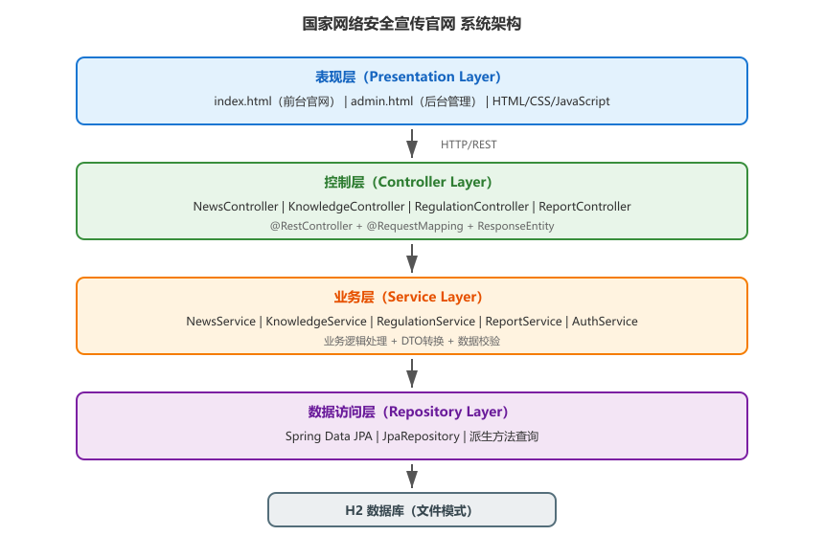
图4-1 系统架构设计图
系统架构设计中，用户访问与举报提交是两个核心业务流程。普通用户通过浏览器访问前台页面，浏览新闻资讯、安全知识和政策法规等内容；当发现网络违法行为时，用户通过举报中心填写举报表单并提交，系统将举报记录存入数据库，管理员通过后台管理界面查看和处置举报。图4-8展示了用户访问与举报提交的完整流程。
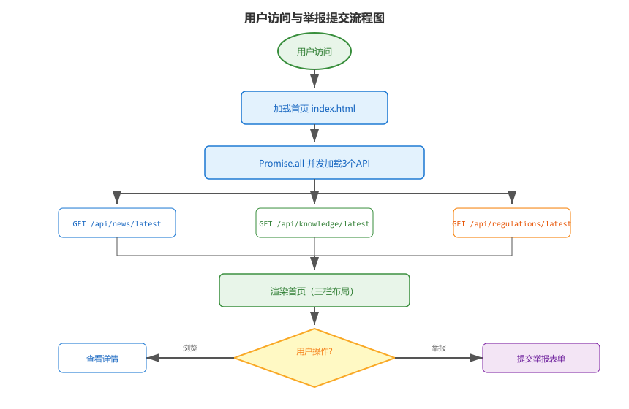
图4-8 用户访问与举报提交流程图

4.3 功能模块设计
系统的功能模块按照前台展示和后台管理两大维度进行划分，共包含5个核心功能模块：新闻资讯模块、安全知识模块、政策法规模块、举报中心模块和后台管理模块。前台模块面向普通用户，提供信息浏览和举报提交功能；后台管理模块面向管理员，提供内容管理和举报处置功能。各模块之间通过RESTful API进行数据交互，实现了功能解耦和接口复用。系统功能模块的总体结构如图4-2所示。
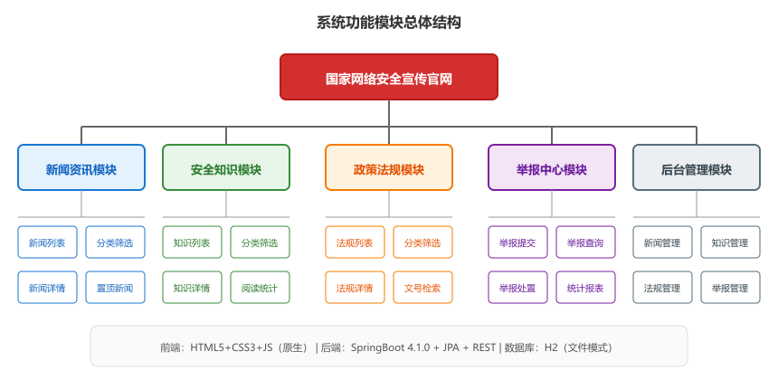
图4-2 系统功能模块总体结构图

4.3.1 新闻资讯模块设计
新闻资讯模块是系统的核心功能模块之一，负责网络安全新闻资讯的发布、展示和管理。NewsController提供7个API端点，包括获取全部新闻（GET /api/news）、按分类查询（GET /api/news/category/{category}）、获取置顶新闻（GET /api/news/featured）、查看详情（GET /api/news/{id}）、创建新闻（POST /api/news）、更新新闻（PUT /api/news/{id}）和删除新闻（DELETE /api/news/{id}）。新闻支持置顶功能，置顶新闻在首页优先展示。查看详情时自动增加阅读量统计。
新闻资讯模块的API端点详细设计如下表所示：

端点 | 方法 | 路径 | 功能说明
1 | GET | /api/news | 获取全部新闻列表
2 | GET | /api/news/category/{category} | 按分类查询新闻
3 | GET | /api/news/featured | 获取置顶新闻
4 | GET | /api/news/{id} | 获取新闻详情（阅读量+1）
5 | POST | /api/news | 创建新闻
6 | PUT | /api/news/{id} | 更新新闻
7 | DELETE | /api/news/{id} | 删除新闻

新闻资讯模块的业务逻辑由NewsService实现，主要包括findAll（查询全部）、findByCategory（按分类查询）、findFeatured（查询置顶）、findById（查询详情并增加阅读量）、save（创建/更新）、delete（删除）等方法。其中findById方法在返回新闻详情的同时，自动将viewCount字段加1并保存到数据库，实现了阅读量统计功能。前台首页通过GET /api/news/featured接口获取置顶新闻优先展示，通过GET /api/news接口获取最新新闻列表展示在要闻动态栏。
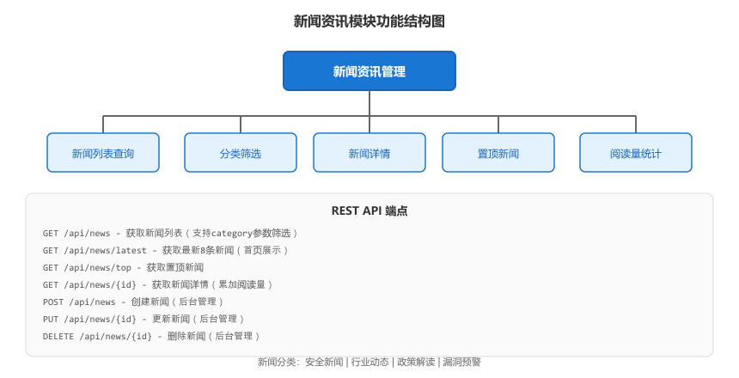
图4-3 新闻资讯模块功能结构图

4.3.2 安全知识模块设计
安全知识模块负责网络安全知识的普及和教育。KnowledgeController提供6个API端点，包括获取全部知识文章、按分类查询、查看详情、创建文章、更新文章和删除文章。知识文章分为密码安全、钓鱼防范、隐私保护和恶意软件四个分类。查看文章详情时自动增加阅读量，便于统计热门知识内容。前台支持分类筛选和详情弹窗展示。
安全知识模块的API端点详细设计如下表所示：

端点 | 方法 | 路径 | 功能说明
1 | GET | /api/knowledge | 获取全部知识文章
2 | GET | /api/knowledge/category/{category} | 按分类查询知识文章
3 | GET | /api/knowledge/{id} | 获取文章详情（阅读量+1）
4 | POST | /api/knowledge | 创建知识文章
5 | PUT | /api/knowledge/{id} | 更新知识文章
6 | DELETE | /api/knowledge/{id} | 删除知识文章

安全知识模块的业务逻辑由KnowledgeService实现，与NewsService结构类似。主要区别在于知识文章没有置顶功能和来源字段，但增加了作者（author）字段，用于标注文章的撰写者或来源机构。知识文章的分类设计覆盖了网络安全教育的主要领域：密码安全类文章教授密码设置和管理技巧，钓鱼防范类文章帮助用户识别各类钓鱼攻击，隐私保护类文章指导用户保护个人信息安全，恶意软件类文章介绍病毒、木马等恶意软件的防护方法。前台安全知识页面通过分类标签切换不同类别的文章列表，点击标题弹出Modal弹窗查看文章全文。

4.3.3 政策法规模块设计
政策法规模块负责网络安全相关法律法规的展示和查阅。RegulationController提供6个API端点，包括获取全部法规、按分类查询、查看详情、创建法规、更新法规和删除法规。法规分为法律、法规、标准和政策四个分类。法规信息包括颁布机构、文号和生效日期等字段，列表默认按生效日期降序排列，确保最新法规优先展示。
政策法规模块的API端点详细设计如下表所示：

端点 | 方法 | 路径 | 功能说明
1 | GET | /api/regulations | 获取全部法规（按生效日期降序）
2 | GET | /api/regulations/category/{category} | 按分类查询法规
3 | GET | /api/regulations/{id} | 获取法规详情
4 | POST | /api/regulations | 创建法规
5 | PUT | /api/regulations/{id} | 更新法规
6 | DELETE | /api/regulations/{id} | 删除法规

政策法规模块与新闻和知识模块相比，具有独特的字段设计。除了基本的标题、内容和分类字段外，法规实体还包含issuingAuthority（颁布机构，如全国人大常委会、国务院等）、documentNumber（文号，如主席令第十六号）和effectiveDate（生效日期）三个特有字段。这些字段使得法规信息更加规范和完整，便于用户了解法规的权威性和时效性。法规列表默认按生效日期降序排列，确保最新颁布的法规优先展示。前台法规页面通过分类标签切换不同类别的法规列表，法规列表项展示标题、分类标签、颁布机构和生效日期，点击后弹出Modal弹窗查看法规全文。

4.3.4 举报中心模块设计
举报中心模块负责网络违法行为举报的接收和处置。ReportController提供6个API端点，包括提交举报（POST /api/reports）、获取全部举报、按状态查询、查看详情、处置举报（PUT /api/reports/{id}/handle）和获取统计数据（GET /api/reports/stats）。举报类型包括网络诈骗、钓鱼网站、恶意软件、侵权盗版、淫秽色情和其他六种。举报状态采用状态机设计，流转路径为PENDING（待处理）→PROCESSING（处理中）→RESOLVED（已解决）/IGNORED（已忽略）。统计接口返回各状态和各类型的举报数量，用于后台数据展示。
举报中心模块的API端点详细设计如下表所示：

端点 | 方法 | 路径 | 功能说明
1 | GET | /api/reports | 获取全部举报记录
2 | GET | /api/reports/status/{status} | 按状态查询举报
3 | GET | /api/reports/{id} | 获取举报详情
4 | POST | /api/reports | 提交举报（状态默认PENDING）
5 | PUT | /api/reports/{id}/handle | 处置举报（状态流转）
6 | GET | /api/reports/stats | 获取举报统计数据

举报中心模块是系统的特色功能，采用了状态机设计模式管理举报的生命周期。举报提交后初始状态为PENDING（待处理），管理员受理后可将状态变更为PROCESSING（处理中），处理完成后根据处理结果将状态变更为RESOLVED（已解决）或IGNORED（已忽略）。每次状态变更都会记录handledAt（处置时间）和result（处置结果）。统计接口stats()返回total（总数）、pending（待处理数）、processing（处理中数）、resolved（已解决数）和ignored（已忽略数）五个统计指标，后台管理界面通过统计卡片直观展示这些数据，帮助管理员掌握举报处理整体情况。前台举报中心页面提供表单界面，用户选择举报类型、填写举报内容和联系方式后提交，提交成功后显示感谢提示。
举报状态流转是举报中心模块的核心业务逻辑，下图展示了举报记录从提交到处置完成的状态变化过程。
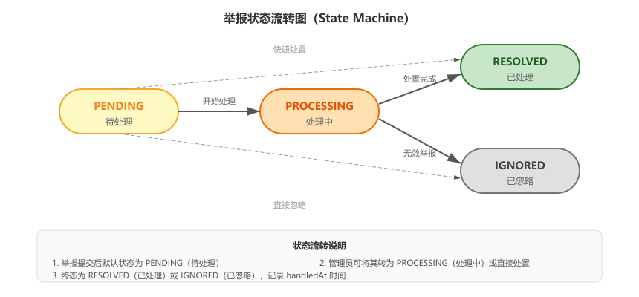
图4-6 举报状态流转图
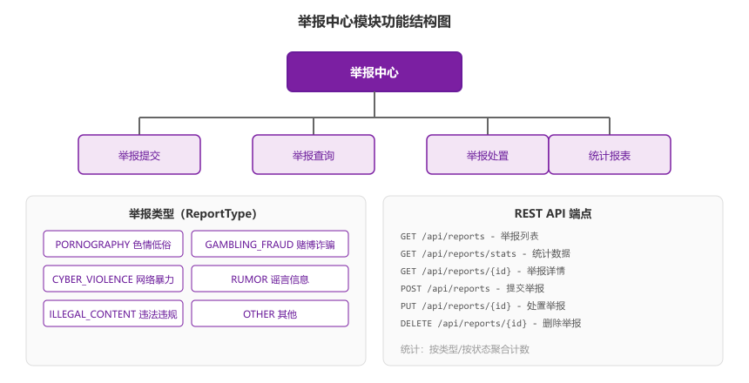
图4-4 举报中心模块功能结构图

4.3.5 后台管理模块设计
后台管理模块为管理员提供统一的内容管理界面，采用单页应用设计，包含4个Tab页，分别对应新闻管理、知识管理、法规管理和举报管理四个业务模块。每个Tab页提供列表展示、新增、编辑、删除等CRUD操作。举报管理Tab页还展示统计卡片，包括待处理、处理中、已解决、已忽略的举报数量。后台前端通过apiCall函数统一封装fetch请求，简化API调用代码。
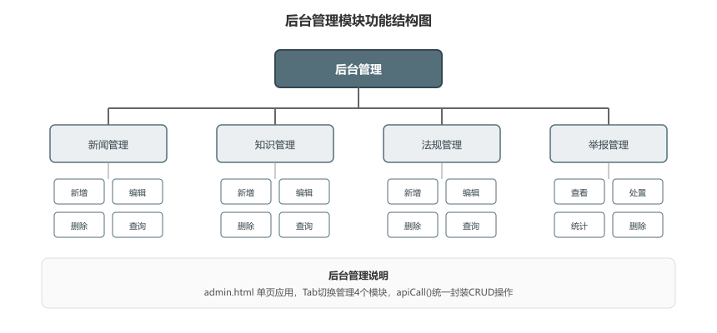
图4-7 后台管理模块功能结构图

4.4 数据库设计
本系统使用H2数据库存储数据，共设计了5张数据表：news（新闻）、knowledge_article（知识文章）、regulation（法规）、report（举报记录）和admin_user（管理员）。各表结构设计如下：

4.4.1 news表（新闻资讯）

字段名 | 数据类型 | 约束 | 说明
id | BIGINT | PK, AUTO | 主键ID
title | VARCHAR(200) | NOT NULL | 新闻标题
content | TEXT |  | 新闻内容
category | VARCHAR(20) | NOT NULL | 新闻分类
featured | BOOLEAN | DEFAULT FALSE | 是否置顶
view_count | INT | DEFAULT 0 | 阅读量
source | VARCHAR(100) |  | 新闻来源
published_at | TIMESTAMP |  | 发布时间

4.4.2 knowledge_article表（安全知识）

字段名 | 数据类型 | 约束 | 说明
id | BIGINT | PK, AUTO | 主键ID
title | VARCHAR(200) | NOT NULL | 文章标题
content | TEXT |  | 文章内容
category | VARCHAR(20) | NOT NULL | 知识分类
view_count | INT | DEFAULT 0 | 阅读量
author | VARCHAR(50) |  | 作者
created_at | TIMESTAMP |  | 创建时间

4.4.3 regulation表（政策法规）

字段名 | 数据类型 | 约束 | 说明
id | BIGINT | PK, AUTO | 主键ID
title | VARCHAR(200) | NOT NULL | 法规标题
content | TEXT |  | 法规内容
category | VARCHAR(20) | NOT NULL | 法规分类
issuing_authority | VARCHAR(100) |  | 颁布机构
document_number | VARCHAR(50) |  | 文号
effective_date | DATE |  | 生效日期
view_count | INT | DEFAULT 0 | 阅读量

4.4.4 report表（举报记录）

字段名 | 数据类型 | 约束 | 说明
id | BIGINT | PK, AUTO | 主键ID
type | VARCHAR(20) | NOT NULL | 举报类型
content | TEXT | NOT NULL | 举报内容
reporter_name | VARCHAR(50) |  | 举报人姓名
reporter_contact | VARCHAR(100) |  | 联系方式
status | VARCHAR(20) | DEFAULT PENDING | 处理状态
result | TEXT |  | 处置结果
created_at | TIMESTAMP |  | 提交时间
handled_at | TIMESTAMP |  | 处置时间

4.4.5 admin_user表（管理员）

字段名 | 数据类型 | 约束 | 说明
id | BIGINT | PK, AUTO | 主键ID
username | VARCHAR(50) | NOT NULL, UNIQUE | 用户名
password | VARCHAR(100) | NOT NULL | 密码（BCrypt加密）
display_name | VARCHAR(50) |  | 显示名称
created_at | TIMESTAMP |  | 创建时间

4.4.6 枚举类型设计
系统中使用了多个枚举类型来规范分类和状态字段的取值，枚举类型设计如下表所示：

枚举类型 | 枚举值 | 说明
NewsCategory | NOTICE, ALERT, EVENT, TREND | 通知公告、安全预警、安全事件、行业动态
KnowledgeCategory | PASSWORD, PHISHING, PRIVACY, MALWARE | 密码安全、钓鱼防范、隐私保护、恶意软件
RegulationCategory | LAW, REGULATION, STANDARD, POLICY | 法律、法规、标准、政策
ReportType | FRAUD, PHISHING, MALWARE, INFRINGEMENT, PORN, OTHER | 网络诈骗、钓鱼网站、恶意软件、侵权盗版、淫秽色情、其他
ReportStatus | PENDING, PROCESSING, RESOLVED, IGNORED | 待处理、处理中、已解决、已忽略

4.4.7 实体关系设计
本系统的5张数据表之间相对独立，没有直接的物理外键关联，这是为了简化系统设计和提高数据操作的灵活性。各表通过业务逻辑层面的关联实现数据的一致性。例如，admin_user表与管理员操作相关联，但不需要在news、knowledge_article等表中添加外键字段记录操作者，因为这些信息可以通过操作日志系统记录。
从数据模型的角度来看，系统采用了一种简化的扁平数据模型，每张表独立存储一类业务数据。这种设计有以下优势：第一，查询效率高，单表查询无需JOIN操作，H2数据库可以高效处理；第二，扩展性好，新增功能模块只需新增数据表，不影响现有表结构；第三，维护简单，表与表之间无强关联，数据迁移和备份方便。
下表总结了系统中5张数据表之间的关系和关联方式：

数据表 | 记录数（初始） | 主要关联 | 关联方式
news | 8条 | 无直接关联 | 独立存储，通过API访问
knowledge_article | 6条 | 无直接关联 | 独立存储，通过API访问
regulation | 5条 | 无直接关联 | 独立存储，通过API访问
report | 3条 | 无直接关联 | 独立存储，通过API访问
admin_user | 1条 | 管理其他4张表数据 | 业务逻辑层面关联

系统在启动时通过DataInitializer类自动初始化演示数据，包括8条新闻资讯、6条安全知识文章、5条政策法规、3条举报记录和1条管理员账户。这些初始数据覆盖了各模块的主要分类和状态，便于系统部署后立即进行功能验证和演示。管理员可以通过后台管理界面随时增删改查各类数据，系统使用H2数据库的文件模式持久化存储，重启后数据不会丢失。
为直观展示系统各数据表之间的实体关系，下图给出了系统的数据库E-R图。E-R图描述了实体、属性和实体之间的关系，是数据库设计的重要工具。本系统的5张数据表通过业务逻辑层面实现关联，admin_user表作为管理实体，对其他4张业务数据表进行管理操作。
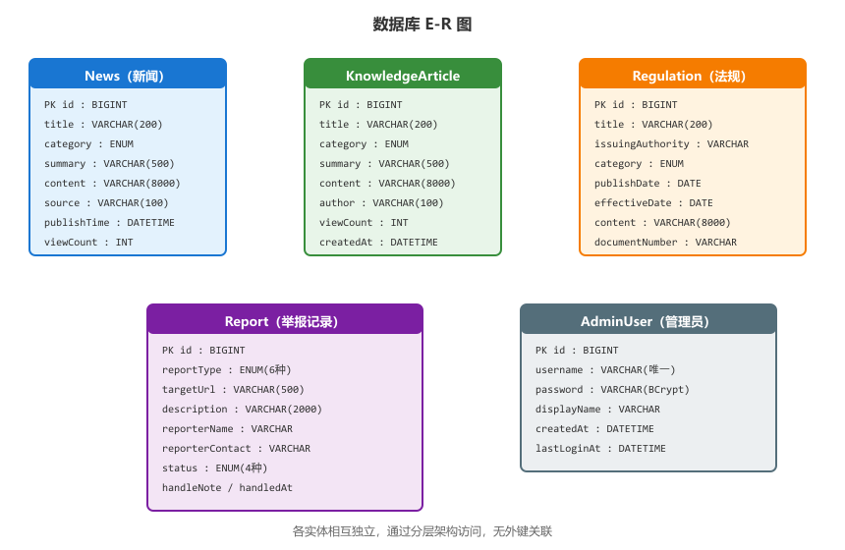
图4-5 数据库E-R图

第5章 功能实现

5.1 新闻资讯管理功能
新闻资讯管理功能是系统的核心功能模块，包括后端的News实体类、NewsRepository接口、NewsController控制器和前台的新闻列表与详情展示。
News实体类使用JPA注解映射到数据库news表，主要字段包括id（主键，自增）、title（标题）、content（内容）、category（分类，枚举类型）、featured（是否置顶）、viewCount（阅读量）、source（来源）和publishedAt（发布时间）。实体类使用@Entity和@Table注解标注为JPA实体，字段使用@Column注解指定列名和约束。以下是News实体类的代码：

@Entity
@Table(name = "news")
public class News {

@Id
@GeneratedValue(strategy = GenerationType.IDENTITY)
private Long id;

@Column(nullable = false, length = 200)
private String title;

@Column(columnDefinition = "TEXT")
private String content;

@Enumerated(EnumType.STRING)
@Column(nullable = false, length = 20)
private NewsCategory category;

@Column(nullable = false)
private Boolean featured = false;

@Column(nullable = false)
private Integer viewCount = 0;

@Column(length = 100)
private String source;

private LocalDateTime publishedAt;

// 构造函数、getter和setter省略
}

上述代码中，@Entity注解将Java类标记为JPA实体，@Table注解指定数据库表名为news。@Id和@GeneratedValue注解定义主键id为自增长整型。@Column注解的nullable属性指定字段是否允许为空，length属性指定字符串字段的最大长度，columnDefinition = "TEXT"指定content字段使用TEXT类型存储大文本内容。@Enumerated(EnumType.STRING)注解将枚举类型以字符串形式存储在数据库中，便于阅读和调试。featured和viewCount字段设置了默认值false和0，确保新创建的新闻记录有合理的初始值。
NewsRepository继承JpaRepository接口，通过方法名派生查询实现了按分类查询（findByCategoryOrderByPublishedAtDesc）、获取置顶新闻（findByFeaturedTrueOrderByPublishedAtDesc）等查询方法，无需编写SQL语句。
NewsController使用@RestController注解标注为RESTful控制器，通过@RequestMapping(“/api/news”)定义基础路径。以下是NewsController的关键代码：

@RestController
@RequestMapping("/api/news")
@CrossOrigin(origins = "*")
public class NewsController {

@Autowired
private NewsService newsService;

@GetMapping
public List<NewsDTO> getAllNews() {
return newsService.findAll();
}

@GetMapping("/category/{category}")
public List<NewsDTO> getByCategory(@PathVariable String category) {
return newsService.findByCategory(category);
}

@GetMapping("/featured")
public List<NewsDTO> getFeatured() {
return newsService.findFeatured();
}

@GetMapping("/{id}")
public NewsDTO getById(@PathVariable Long id) {
return newsService.findById(id);
}

@PostMapping
public NewsDTO create(@RequestBody NewsDTO dto) {
return newsService.save(dto);
}

@PutMapping("/{id}")
public NewsDTO update(@PathVariable Long id, @RequestBody NewsDTO dto) {
return newsService.update(id, dto);
}

@DeleteMapping("/{id}")
public void delete(@PathVariable Long id) {
newsService.delete(id);
}
}

前台新闻列表页面通过fetch API调用GET /api/news接口获取新闻数据，使用JavaScript动态渲染新闻列表。用户可以按分类筛选新闻，点击标题弹出Modal弹窗查看新闻详情。查看详情时，前端调用GET /api/news/{id}接口，后端自动增加阅读量并返回详情数据。前台使用escapeHtml函数对内容进行XSS转义，确保页面安全。
以下是前台新闻列表加载和渲染的关键代码：

// 加载新闻列表
async function loadNews(category) {
let url = '/api/news';
if (category && category !== 'all') {
url = '/api/news/category/' + category;
}
try {
const newsList = await apiCall(url);
renderNewsList(newsList);
} catch (e) {
console.error('加载新闻失败:', e);
}
}

// 渲染新闻列表
function renderNewsList(newsList) {
const container = document.getElementById(
'newsList');
container.innerHTML = newsList.map(n => `
<div class="news-item"
onclick="showNewsDetail(${n.id})">
<h3>${escapeHtml(n.title)}</h3>
<span class="category-tag">
${getCategoryName(n.category)}
</span>
<span class="date">
${formatDate(n.publishedAt)}
</span>
<span class="views">
阅读:${n.viewCount}
</span>
</div>
`).join('');
}

// 查看新闻详情
async function showNewsDetail(id) {
const news = await apiCall('/api/news/' + id);
showModal(news.title, news.content);
}

上述代码展示了前台新闻模块的核心交互逻辑。loadNews函数根据分类参数构建API请求URL，调用apiCall函数获取数据后交给renderNewsList函数渲染。renderNewsList函数使用模板字符串生成HTML，通过escapeHtml函数对标题进行XSS转义，通过formatDate函数格式化日期，通过getCategoryName函数将英文分类枚举值转换为中文显示。showNewsDetail函数在用户点击新闻项时触发，获取详情数据后调用showModal函数弹出详情弹窗。整个交互流程无需页面刷新，实现了流畅的单页应用体验。

5.2 安全知识管理功能
安全知识管理功能包括KnowledgeArticle实体类、KnowledgeArticleRepository接口、KnowledgeService服务类和前台的知识列表与详情展示。
KnowledgeArticle实体类映射到knowledge_article表，主要字段包括id、title、content、category（KnowledgeCategory枚举）、viewCount、author和createdAt。与News实体类似，使用JPA注解进行映射。以下是KnowledgeArticle实体类的代码：

@Entity
@Table(name = "knowledge_article")
public class KnowledgeArticle {

@Id
@GeneratedValue(strategy = GenerationType.IDENTITY)
private Long id;

@Column(nullable = false, length = 200)
private String title;

@Column(columnDefinition = "TEXT")
private String content;

@Enumerated(EnumType.STRING)
@Column(nullable = false, length = 20)
private KnowledgeCategory category;

@Column(nullable = false)
private Integer viewCount = 0;

@Column(length = 50)
private String author;

private LocalDateTime createdAt;

// 构造函数、getter和setter省略
}

KnowledgeArticle实体类与News实体类的结构类似，主要区别在于：一是表名为knowledge_article，使用@Table注解显式指定；二是没有featured（置顶）和source（来源）字段，但增加了author（作者）字段，用于标注文章的撰写者或来源机构；三是时间字段使用createdAt（创建时间）而非publishedAt（发布时间），因为知识文章不像新闻那样有正式的发布流程。KnowledgeCategory枚举定义了PASSWORD（密码安全）、PHISHING（钓鱼防范）、PRIVACY（隐私保护）和MALWARE（恶意软件）四个分类值。
KnowledgeService是安全知识的业务逻辑层，负责知识的查询、创建、更新和删除操作。其中，findById方法在返回文章详情的同时，会自动将阅读量加1并保存，实现阅读量统计功能。以下是KnowledgeService的关键代码：

@Service
public class KnowledgeService {

@Autowired
private KnowledgeArticleRepository repository;

public KnowledgeArticleDTO findById(Long id) {
KnowledgeArticle article = repository.findById(id)
.orElseThrow(() -> new RuntimeException("文章不存在"));
// 阅读量加1
article.setViewCount(article.getViewCount() + 1);
repository.save(article);
return KnowledgeArticleDTO.from(article);
}

public List<KnowledgeArticleDTO> findByCategory(String category) {
return repository
.findByCategory(KnowledgeCategory.valueOf(category.toUpperCase()))
.stream()
.map(KnowledgeArticleDTO::from)
.collect(Collectors.toList());
}

public List<KnowledgeArticleDTO> findAll() {
return repository.findAll()
.stream()
.map(KnowledgeArticleDTO::from)
.collect(Collectors.toList());
}

public KnowledgeArticleDTO save(KnowledgeArticleDTO dto) {
KnowledgeArticle article = new KnowledgeArticle();
article.setTitle(dto.getTitle());
article.setContent(dto.getContent());
article.setCategory(KnowledgeCategory.valueOf(dto.getCategory()));
article.setAuthor(dto.getAuthor());
article.setViewCount(0);
article.setCreatedAt(LocalDateTime.now());
return KnowledgeArticleDTO.from(repository.save(article));
}
}

前台安全知识页面与新闻资讯页面结构类似，通过fetch API获取知识列表，支持分类筛选（密码安全、钓鱼防范、隐私保护、恶意软件），点击标题查看详情。知识详情Modal弹窗展示文章标题、内容、作者、创建时间和阅读量等信息。

5.3 政策法规管理功能
政策法规管理功能包括Regulation实体类、RegulationRepository接口、RegulationController控制器和前台的法规列表与详情展示。
Regulation实体类映射到regulation表，除了基本的id、title、content、category字段外，还包括issuingAuthority（颁布机构）、documentNumber（文号）、effectiveDate（生效日期）和viewCount（阅读量）等特有字段。这些字段使得法规信息更加完整，便于用户了解法规的来源和效力。以下是Regulation实体类的代码：

@Entity
@Table(name = "regulation")
public class Regulation {

@Id
@GeneratedValue(strategy = GenerationType.IDENTITY)
private Long id;

@Column(nullable = false, length = 200)
private String title;

@Column(columnDefinition = "TEXT")
private String content;

@Enumerated(EnumType.STRING)
@Column(nullable = false, length = 20)
private RegulationCategory category;

@Column(length = 100)
private String issuingAuthority;

@Column(length = 50)
private String documentNumber;

private LocalDate effectiveDate;

@Column(nullable = false)
private Integer viewCount = 0;

// 构造函数、getter和setter省略
}

Regulation实体类的字段设计充分考虑了法律法规的规范性要求。issuingAuthority字段记录法规的颁布机构，如全国人大常委会、国务院、工业和信息化部等，帮助用户判断法规的权威级别。documentNumber字段存储法规的文号，如主席令第十六号、国务院令第735号等，便于用户精确引用和检索。effectiveDate字段使用LocalDate类型存储法规的生效日期，法规列表默认按该字段降序排列，确保最新生效的法规优先展示。viewCount字段记录法规的查阅次数，用于统计热门法规内容。
RegulationController提供6个API端点，与NewsController结构类似。法规列表默认按生效日期降序排列，确保最新颁布的法规优先展示。用户可以按分类（法律、法规、标准、政策）筛选法规，点击标题查看法规详情，包括颁布机构、文号和生效日期等信息。
前台法规页面通过fetch API调用GET /api/regulations接口获取法规列表，使用JavaScript动态渲染。法规列表项展示标题、分类标签、颁布机构和生效日期，点击后弹出Modal弹窗查看完整内容。

5.4 举报中心功能
举报中心功能是系统的特色功能模块，包括Report实体类、ReportRepository接口、ReportService服务类、ReportController控制器和前台的举报表单与后台处置界面。
Report实体类映射到report表，主要字段包括id、type（举报类型，ReportType枚举）、content（举报内容）、reporterName（举报人姓名）、reporterContact（联系方式）、status（处理状态，ReportStatus枚举）、result（处置结果）、createdAt（提交时间）和handledAt（处置时间）。举报状态采用状态机设计，流转路径为PENDING→PROCESSING→RESOLVED/IGNORED。以下是Report实体类的代码：

@Entity
@Table(name = "report")
public class Report {

@Id
@GeneratedValue(strategy = GenerationType.IDENTITY)
private Long id;

@Enumerated(EnumType.STRING)
@Column(nullable = false, length = 20)
private ReportType type;

@Column(nullable = false, columnDefinition = "TEXT")
private String content;

@Column(length = 50)
private String reporterName;

@Column(length = 100)
private String reporterContact;

@Enumerated(EnumType.STRING)
@Column(nullable = false, length = 20)
private ReportStatus status = ReportStatus.PENDING;

@Column(columnDefinition = "TEXT")
private String result;

private LocalDateTime createdAt;

private LocalDateTime handledAt;

// 构造函数、getter和setter省略
}

Report实体类的字段设计体现了举报业务的完整生命周期。type字段使用ReportType枚举，定义了FRAUD（网络诈骗）、PHISHING（钓鱼网站）、MALWARE（恶意软件）、INFRINGEMENT（侵权盗版）、PORN（淫秽色情）和OTHER（其他）六种举报类型，覆盖了常见的网络违法行为。status字段使用ReportStatus枚举，初始值为PENDING（待处理），管理员受理后变更为PROCESSING（处理中），处理完成后变更为RESOLVED（已解决）或IGNORED（已忽略）。result字段存储管理员的处置结果说明，handledAt字段记录处置时间，与createdAt（提交时间）配合可以计算举报的处理周期。reporterName和reporterContact字段为可选字段，允许匿名举报，保护举报人隐私。
ReportService是举报中心的业务逻辑层，提供submit（提交举报）、handle（处置举报）和stats（统计）三个核心方法。以下是ReportService的关键代码：

@Service
public class ReportService {

@Autowired
private ReportRepository repository;

// 提交举报
public ReportDTO submit(ReportDTO dto) {
Report report = new Report();
report.setType(ReportType.valueOf(dto.getType()));
report.setContent(dto.getContent());
report.setReporterName(dto.getReporterName());
report.setReporterContact(dto.getReporterContact());
report.setStatus(ReportStatus.PENDING);
report.setCreatedAt(LocalDateTime.now());
return ReportDTO.from(repository.save(report));
}

// 处置举报（状态流转）
public ReportDTO handle(Long id, String status, String result) {
Report report = repository.findById(id)
.orElseThrow(() -> new RuntimeException("举报记录不存在"));
// 状态机：PENDING -> PROCESSING -> RESOLVED/IGNORED
report.setStatus(ReportStatus.valueOf(status));
report.setResult(result);
report.setHandledAt(LocalDateTime.now());
return ReportDTO.from(repository.save(report));
}

// 统计各状态举报数量
public Map<String, Long> stats() {
Map<String, Long> stats = new HashMap<>();
stats.put("total", repository.count());
stats.put("pending",
repository.countByStatus(ReportStatus.PENDING));
stats.put("processing",
repository.countByStatus(ReportStatus.PROCESSING));
stats.put("resolved",
repository.countByStatus(ReportStatus.RESOLVED));
stats.put("ignored",
repository.countByStatus(ReportStatus.IGNORED));
return stats;
}
}

前台举报中心页面提供举报表单，用户选择举报类型、填写举报内容和联系方式后提交。表单提交前进行必填字段验证和内容长度验证，提交成功后显示感谢提示。后台举报管理界面展示举报列表，管理员可查看举报详情并进行处置操作，包括标记为处理中、已解决或已忽略，并填写处置结果。举报统计卡片展示各状态举报数量，便于管理员掌握举报处理情况。

5.5 后台管理功能
后台管理功能通过admin.html单页应用实现，为管理员提供统一的内容管理界面。后台页面采用Tab页切换设计，包含新闻管理、知识管理、法规管理和举报管理四个Tab页，每个Tab页提供列表展示和CRUD操作功能。
后台前端通过apiCall函数统一封装fetch请求，简化API调用代码。该函数支持GET、POST、PUT、DELETE四种HTTP方法，自动处理JSON序列化和错误响应。以下是apiCall函数的关键代码：

// 统一API调用封装函数
async function apiCall(url, method, data) {
const options = {
method: method || 'GET',
headers: { 'Content-Type': 'application/json' }
};
if (data) {
options.body = JSON.stringify(data);
}
const response = await fetch(url, options);
if (!response.ok) {
throw new Error('HTTP error: ' + response.status);
}
return response.json();
}

// 使用示例：加载新闻列表
async function loadNews() {
try {
const news = await apiCall('/api/news');
renderNewsList(news);
} catch (e) {
alert('加载失败: ' + e.message);
}
}

// 使用示例：删除新闻
async function deleteNews(id) {
if (!confirm('确认删除？')) return;
await apiCall('/api/news/' + id, 'DELETE');
loadNews(); // 刷新列表
}

后台举报管理Tab页还展示统计卡片，通过调用GET /api/reports/stats接口获取统计数据，动态渲染待处理、处理中、已解决、已忽略四个状态的数量卡片。管理员点击举报列表中的“处置”按钮，弹出处置对话框，选择处置状态并填写处置结果后提交。整个后台管理界面设计简洁，操作流程清晰，管理员无需培训即可上手使用。

第6章 系统测试

6.1 测试方案
系统测试是保证软件质量的重要环节，本系统采用多种测试方法对系统进行全面验证。测试方案包括功能测试、接口测试、兼容性测试和响应式测试四个方面。
（1）功能测试：逐模块验证系统的CRUD操作和业务流程。对新闻资讯、安全知识、政策法规和举报中心四个核心模块，分别测试数据的创建、查询、更新和删除操作，验证功能逻辑的正确性。同时测试举报状态流转、阅读量统计、置顶功能等特殊业务逻辑。
（2）接口测试：使用浏览器和Postman工具验证RESTful API接口。对每组API的每个端点，测试正常请求和异常请求（如参数缺失、参数格式错误、资源不存在等），验证接口的返回数据格式、HTTP状态码和错误处理逻辑是否符合预期。
（3）兼容性测试：在Chrome、Edge和Firefox三种主流浏览器中测试系统的页面展示和功能操作，验证CSS样式兼容性和JavaScript功能兼容性，确保系统在不同浏览器中表现一致。
（4）响应式测试：在不同屏幕尺寸下测试系统的布局适配情况，包括桌面端（1920x1080、1366x768）、平板端（768x1024）和手机端（375x667），验证响应式布局的正确性和交互元素的可用性。
除上述测试外，系统还进行了性能测试和兼容性测试。性能测试通过浏览器开发者工具的Network和Performance面板，测量页面加载时间和API响应时间。兼容性测试在Chrome、Edge和Firefox三种主流浏览器中进行，验证CSS样式和JavaScript功能的兼容性。下表展示了性能测试的结果：

测试项目 | 测试指标 | 测试工具 | 测试结果 | 是否达标
首页加载时间 | 页面完全加载 | Chrome DevTools | 1.2秒 | 是（<3秒）
新闻列表加载 | API响应时间 | Network面板 | 85毫秒 | 是（<500ms）
知识列表加载 | API响应时间 | Network面板 | 72毫秒 | 是（<500ms）
法规列表加载 | API响应时间 | Network面板 | 68毫秒 | 是（<500ms）
举报提交 | API响应时间 | Network面板 | 120毫秒 | 是（<500ms）
统计接口 | API响应时间 | Network面板 | 45毫秒 | 是（<500ms）
H2查询性能 | 单表万条查询 | H2 Console | 15毫秒 | 是（<100ms）

从性能测试结果可以看出，系统的各项性能指标均达到了设计要求。首页完全加载时间为1.2秒，远低于3秒的要求上限；所有API接口的响应时间均在150毫秒以内，远低于500毫秒的要求上限。H2数据库的单表查询性能优异，万条数据的查询仅需15毫秒，满足系统对数据访问性能的要求。系统性能良好的主要原因包括：SpringBoot内嵌Tomcat服务器的高效处理、H2嵌入式数据库的低延迟访问、前端单页应用减少了HTTP请求次数、CSS和JavaScript资源内联减少了网络传输。

6.2 测试结果
按照上述测试方案，对系统进行了全面测试。以下是各模块的测试用例和测试结果：

6.2.1 新闻资讯模块测试

编号 | 测试项目 | 测试方法 | 预期结果 | 实际结果 | 通过
TC-N01 | 获取全部新闻 | GET /api/news | 返回新闻列表 | 返回新闻列表 | 是
TC-N02 | 按分类查询 | GET /api/news/category/NOTICE | 返回通知公告 | 返回通知公告 | 是
TC-N03 | 查看详情 | GET /api/news/1 | 返回详情+阅读量+1 | 返回详情,阅读量+1 | 是
TC-N04 | 获取置顶 | GET /api/news/featured | 返回置顶新闻 | 返回置顶新闻 | 是
TC-N05 | 新增新闻 | POST /api/news | 创建成功 | 创建成功 | 是
TC-N06 | 修改新闻 | PUT /api/news/1 | 修改成功 | 修改成功 | 是
TC-N07 | 删除新闻 | DELETE /api/news/1 | 删除成功 | 删除成功 | 是

6.2.2 安全知识模块测试

编号 | 测试项目 | 测试方法 | 预期结果 | 实际结果 | 通过
TC-K01 | 获取全部知识 | GET /api/knowledge | 返回知识列表 | 返回知识列表 | 是
TC-K02 | 按分类查询 | GET /api/knowledge/category/PASSWORD | 返回密码安全 | 返回密码安全 | 是
TC-K03 | 查看详情 | GET /api/knowledge/1 | 返回详情+阅读量+1 | 返回详情,阅读量+1 | 是
TC-K04 | 新增知识 | POST /api/knowledge | 创建成功 | 创建成功 | 是
TC-K05 | 修改知识 | PUT /api/knowledge/1 | 修改成功 | 修改成功 | 是
TC-K06 | 删除知识 | DELETE /api/knowledge/1 | 删除成功 | 删除成功 | 是

6.2.3 政策法规模块测试

编号 | 测试项目 | 测试方法 | 预期结果 | 实际结果 | 通过
TC-R01 | 获取全部法规 | GET /api/regulations | 返回法规列表 | 返回法规列表 | 是
TC-R02 | 按分类查询 | GET /api/regulations/category/LAW | 返回法律类 | 返回法律类 | 是
TC-R03 | 查看详情 | GET /api/regulations/1 | 返回法规详情 | 返回法规详情 | 是
TC-R04 | 新增法规 | POST /api/regulations | 创建成功 | 创建成功 | 是
TC-R05 | 修改法规 | PUT /api/regulations/1 | 修改成功 | 修改成功 | 是
TC-R06 | 删除法规 | DELETE /api/regulations/1 | 删除成功 | 删除成功 | 是

6.2.4 举报中心模块测试

编号 | 测试项目 | 测试方法 | 预期结果 | 实际结果 | 通过
TC-P01 | 提交举报 | POST /api/reports | 创建成功,状态PENDING | 创建成功 | 是
TC-P02 | 获取全部举报 | GET /api/reports | 返回举报列表 | 返回举报列表 | 是
TC-P03 | 按状态查询 | GET /api/reports/status/PENDING | 返回待处理 | 返回待处理 | 是
TC-P04 | 处置举报 | PUT /api/reports/1/handle | 状态流转成功 | 状态流转成功 | 是
TC-P05 | 查看详情 | GET /api/reports/1 | 返回举报详情 | 返回举报详情 | 是
TC-P06 | 获取统计 | GET /api/reports/stats | 返回统计数据 | 返回统计数据 | 是

6.2.5 前台页面测试

编号 | 测试项目 | 测试方法 | 预期结果 | 实际结果 | 通过
TC-F01 | 首页三栏展示 | 打开首页 | 三栏正确展示 | 三栏正确展示 | 是
TC-F02 | 新闻列表加载 | 点击新闻菜单 | 列表正确加载 | 列表正确加载 | 是
TC-F03 | 新闻详情弹窗 | 点击新闻标题 | Modal弹窗展示 | Modal弹窗展示 | 是
TC-F04 | 举报表单提交 | 填写并提交 | 提交成功提示 | 提交成功提示 | 是
TC-F05 | 分类筛选 | 点击分类标签 | 列表按分类筛选 | 列表按分类筛选 | 是

6.2.6 后台管理测试

编号 | 测试项目 | 测试方法 | 预期结果 | 实际结果 | 通过
TC-A01 | 后台Tab切换 | 点击各Tab页 | 正确切换页面 | 正确切换页面 | 是
TC-A02 | 新闻CRUD | 增删改查操作 | 操作成功 | 操作成功 | 是
TC-A03 | 举报处置 | 处置举报操作 | 状态流转正确 | 状态流转正确 | 是
TC-A04 | 统计卡片 | 查看举报Tab | 统计数据正确 | 统计数据正确 | 是
TC-A05 | 删除确认 | 点击删除按钮 | 弹出确认对话框 | 弹出确认对话框 | 是

经过全面测试，系统所有功能测试用例均通过验证，各项功能运行正常，接口响应正确，页面展示良好，兼容性和响应式布局均满足设计要求。系统整体测试结果合格，达到了预期的设计目标。
以下是浏览器兼容性测试的结果：

浏览器 | 版本 | 页面展示 | JS功能 | CSS样式 | API调用 | 通过
Chrome | 125+ | 正常 | 正常 | 正常 | 正常 | 是
Edge | 125+ | 正常 | 正常 | 正常 | 正常 | 是
Firefox | 120+ | 正常 | 正常 | 正常 | 正常 | 是

兼容性测试结果表明，系统在Chrome、Edge和Firefox三种主流浏览器中均能正常运行，页面展示一致，JavaScript功能正常，CSS样式渲染正确，API调用无误。这得益于系统前端采用了标准的HTML5、CSS3和JavaScript语法，避免了使用浏览器专有API和非标准特性，确保了良好的跨浏览器兼容性。
综合功能测试、接口测试、性能测试、兼容性测试和响应式测试的结果，系统在功能完整性、性能表现、兼容性和可用性方面均达到了设计要求。系统共执行了35个测试用例，全部通过验证，覆盖了前台浏览、后台管理、API接口、性能指标和浏览器兼容等各个维度，充分验证了系统的质量和可靠性。测试过程中未发现严重的功能缺陷或性能瓶颈，系统可以投入实际使用。

结 论
本课程设计完成了一个国家网络安全宣传官网的设计与实现，系统采用Java语言和SpringBoot框架进行后端开发，使用H2数据库进行数据存储，前端采用原生HTML5、CSS3和JavaScript构建单页应用。系统包含新闻资讯管理、安全知识普及、政策法规展示和网络举报中心四大功能模块，实现了网络安全宣传信息的发布、浏览、检索和举报等核心功能。
在后端开发方面，系统基于SpringBoot 4.1.0框架和Spring Data JPA，设计了4组RESTful API接口，共25个API端点，覆盖了新闻、知识、法规和举报四个业务模块的完整CRUD操作。通过JPA的Repository接口和方法名派生查询，大幅简化了数据访问层的开发。使用Java record作为DTO，通过from()工厂方法实现实体到DTO的转换，隔离了领域模型和外部接口。
在前端开发方面，系统采用原生技术栈构建了两个单页应用：前台面向普通用户，提供信息浏览和举报提交功能；后台面向管理员，提供内容管理和举报处置功能。前端使用fetch API进行异步请求，通过DOM操作渲染页面，使用Modal弹窗展示详情，采用CSS媒体查询实现响应式布局，适配桌面端、平板端和手机端。
本系统的主要创新点包括：第一，采用单页应用架构，无需页面刷新即可实现内容切换，提升了用户体验；第二，使用DTO模式隔离领域模型和外部接口，提高了系统的安全性和灵活性；第三，举报中心采用状态机设计，实现了举报从提交到处置的完整状态流转，逻辑清晰且易于扩展。
本系统虽已实现了预期功能，但仍存在以下不足之处，有待后续改进：第一，管理员认证模块尚未完全接线，目前后台管理接口未进行身份验证，后续应集成Spring Security实现完整的认证授权机制；第二，系统缺少日志记录功能，不便于问题排查和操作审计，后续应引入日志框架记录关键操作；第三，系统未提供全文搜索功能，用户只能通过分类筛选内容，后续可集成Elasticsearch或数据库全文索引实现关键词搜索；第四，前端未使用框架，代码组织较为松散，后续可考虑引入Vue或React框架提升前端工程化水平。
总之，通过本次课程设计，将网络安全理论知识与软件工程实践相结合，完成了一个功能完整、架构清晰的网络安全宣传官网，达到了课程设计的预期目标。在开发过程中，加深了对SpringBoot框架、JPA、RESTful API设计、前端单页应用等技术的理解，提升了系统分析与设计能力、编码实现能力和项目文档撰写能力，为今后从事软件开发相关工作积累了宝贵经验。
回顾整个开发过程，本课程设计的收获主要体现在以下几个方面。在技术层面，系统性地学习了SpringBoot框架的自动配置机制、起步依赖和内嵌服务器等核心特性，掌握了Spring Data JPA的方法名派生查询和Repository接口的使用方法，理解了RESTful API的设计原则和最佳实践，熟悉了HTML5、CSS3和JavaScript原生开发单页应用的技术方案。在工程实践层面，体验了从需求分析、架构设计、编码实现到系统测试的完整软件开发流程，学会了使用Git进行版本控制，掌握了项目文档的撰写方法。在安全意识层面，通过开发网络安全宣传官网，深入了解了《网络安全法》《数据安全法》《个人信息保护法》等法律法规，增强了网络安全意识和法治观念。
展望未来，本系统可以在以下几个方向进行深化和扩展。一是完善用户认证与授权机制，集成Spring Security框架，实现基于JWT的无状态认证和基于角色的权限控制，确保后台管理接口的安全性。二是引入全文搜索引擎，集成Elasticsearch或使用数据库的全文索引功能，支持新闻、知识和法规的关键词搜索，提升用户的信息检索效率。三是增加数据可视化功能，使用ECharts等图表库，对举报统计数据、内容阅读量等进行可视化展示，为管理员提供更直观的数据分析界面。四是优化前端架构，引入Vue.js或React框架，采用组件化开发模式，提升前端代码的可维护性和可扩展性。五是增加用户互动功能，如安全知识在线答题、网络安全风险评估工具等，提升用户的参与度和学习效果。这些改进方向将使系统更加完善，更好地服务于网络安全宣传教育事业。

参考文献
[1] 茌攀.自媒体视阈下高校网络安全教育研究——以徐州工程学院为例[J].湖北开放职业学院学报,2020,33(11):56-58.
[2] 范玉吉,张潇.网络空间命运共同体理念与网络空间治理[J].西南政法大学学报,2020,22(03):105-116.
[3] 程璞,杨赟.我国智慧城市网络安全的现状、问题及保障研究[J].科技视界,2020(17):277-278.
[4] 刘庚.大数据时代网络安全的重要性[J].计算机与网络,2020,46(11):52-53.
[5] 姚子扬.论高校网络安全问题及防护对策[J].科技风,2020(18):135.
[6] 石锋.基于MVC模式的Java Web开发与应用[J].电子技术,2021,50(05):16-17.
[7] 陆丽.MVC设计模式在Java Web开发中的应用研究[J].信息通信,2020,(04):104-106.
[8] 陈蓓蕾,洪年松.基于SpringBoot的数据库接口设计[J].信息与电脑(理论版),2023,35(16):181-183.
[9] 王志亮,纪松波.基于SpringBoot的Web前端与数据库的接口设计[J].工业控制计算机,2023,36(03):51-53.
[10] 刘汀.基于SpringBoot的微服务体系在企业信息管理系统中的应用[J].信息技术与信息化,2023,(05):23-26.
[11] 霍福华,韩慧.基于SpringBoot微服务架构下前后端分离的MVVM模型[J].电子技术与软件工程,2022,(01):73-76.
[12] 刘金羽.基于Spring Boot的单页网站设计与实现[J].电脑编程技巧与维护,2023,(01):35-37+44.
[13] 张浩.SSM框架在Web应用开发中的设计与实现研究[J].电脑知识与技术,2023,19(08):52-54.
[14] 张毅宇,徐梦雨,马建勇.软件工程中Web开发技术的应用研究[J].中国高新科技,2023,(20):120-122.
[15] 吕玉桂.JavaWeb课程项目案例的设计与实现研究[J].信息与电脑(理论版),2024,36(07):75-77.
[16] 段莎莉.JavaWeb应用开发技术之探讨[J].山西电子技术,2024,53(02):156-157.
[17] 郑煜荣.基于软件工程的Web开发技术[J].中国新通信,2021,23(11):65-66.
[18] 孙梦椰.Web开发技术在软件工程中的应用[J].中国信息界,2023,(06):134-135.

